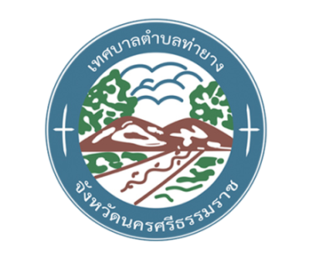
ประชาสัมพันธ์วิธีกำจัดหน้ากากอนามัยใช้แล้ว

เอกสารเผยแพร่ประชาสัมพันธ์ ข่าวงานสาธารณสุข เทศบาลตำบลท่ายาง
งานประชาสัมพันธ์กองสาธารณสุขและสิ่งแวดล้อม โทร. 075-489110

คำแนะนำวิธีกำจัดหน้ากากอนามัยใช้แล้ว ในสถานการณ์การระบาดของโรคติดเชื้อไวรัสโคโรนา 2019 (COVID-19) มีดังนี้
1. กรณีหน้ากากอนามัยที่ใช้สำหรับคนทั่วไป ไม่ป่วย แข็งแรงดี เมื่อใช้งานแล้วถือเป็นขยะทั่วไปให้กำจัดโดยการจับสายรัดและถอดหน้ากากอนามัยจากด้านหลัง (ไม่ควรสัมผัสตัวหน้ากาก) ทิ้งในถังขยะที่มีฝาปิดที่ใกล้ที่สุดทันที จากนั้นล้างมือให้สะอาดด้วยน้ำและสบู่ หรือแอลกอฮอล์
2. กรณีหน้ากากอนามัยที่ใช้สำหรับผู้ป่วยที่มีอาการไข้หวัดธรรมดา หรือผู้ที่ต้องดูแลผู้ป่วยนั้น เมื่อใช้งานแล้วถือเป็นขยะทั่วไปให้กำจัดโดยการจับสายรัดและถอดหน้ากากอนามัยจากด้านหลัง (ไม่ควรสัมผัสตัวหน้ากาก) ทิ้งในถังขยะที่มีฝาปิดที่ใกล้ที่สุดทันที จากนั้นล้างมือให้สะอาดด้วยน้ำและสบู่ หรือแอลกอฮอล์
3. กรณีหน้ากากอนามัยที่ใช้ในสถานบริการสาธารณสุข ห้องปฏิบัติการเชื้ออันตราย ที่เกิดขึ้นหรือใช้ในกระบวนการตรวจวินิจฉัยทางการแพทย์และการรักษาพยาบาล เมื่อใช้งานแล้วถือเป็นขยะติดเชื้อต้องเก็บขนและกำจัดให้เป็นไปตามกฎกระทรวงว่าด้วยการกำจัดมูลฝอยติดเชื้อ พ.ศ. 2545

